**Proyecto Restaurantes Saboreo**

**Universidad de Caldas**

**Registro Histórico de Cambios en el documento**

|  |  |  |  |  |  |
| --- | --- | --- | --- | --- | --- |
| **Código** | **Fecha** | **Elaboró** | **Revisó** | **Descripción Cambio** | **Versión** |
| C-00 | 17/03/2020 | *Oscar Franco Bedoya* |  | Documento Inicial | 0.1 |
| C-01 | 09/04/2021 | *LIDER DE SOPORTE*  *Lucas Bohórquez* | *LIDERES DE CALIDAD*  *Emilio Maya*  *Camilo Vargas* | Entrega inicial. | 1.0 |

# Lanzamiento del Proyecto *Restaurantes Saboreo*

En el presente documento se presentan especificaciones de diferentes aspectos relacionados con el desarrollo del proyecto ***Restaurantes Saboreo***, como lo son: La identificación del problema que requiere una solución de software, el equipo de Desarrollo de software encargado de él junto a los respectivos roles y responsabilidades que tomará cada integrante del equipo, se definen los diferentes canales, momentos de reunión y reglas del juego del equipo para el desarrollo del proyecto; se presenta una descripción general de los posibles usuarios que harán uso del sistema así como sus roles y/o responsabilidades a la hora de usar la aplicación, se realiza un análisis preliminar de problemas específicos del proyecto y posibles soluciones a estos, se identifican los objetivos del negocio y las diferentes funcionalidades del software, se describen características de calidad, el control de la misma y reglas del negocio, se presenta diagrama de contexto del sistema así como la estrategia para el desarrollo, plan de iteraciones en conjunción con los diferentes casos de uso.

**IDENTIFICACIÓN DEL PROBLEMA**

La cadena de restaurante Saboreo presenta una gran expansión dentro del mercado, esto ha llevado a que se generen inconsistencias debido a que el modelo de negocio no estaba planeado para la magnitud de demanda que el restaurante presenta, gracias a esto muchos de sus clientes están quejándose por la administración y servicio ofrecido dentro de sus establecimientos.

Por otro lado, muchos aspectos de la parte administrativa y logística de los restaurante no están estandarizados, conllevando a que se presenten irregularidades en el manejo de la información dentro de la cadena; esto es ocasionado porque cada restaurante es libre de elegir el software administrativo para el mismo y el único medio de unificar los datos para la cadena son por archivos planos lo cual es demasiado inseguro ya que se pueden generar inconsistencias en los datos y que además es un proceso muy lento.

Específicamente los restaurantes presentan falencias dentro ciertos subsistemas los cuales hemos identificado y descrito en los siguientes estamentos:

1. Inicialmente en el “subsistema financiero” los locales deben estandarizar ciertos parámetros como la asignación de categorías y subcategorías de gastos, ventas por mostrador, en mesa y domicilios. También se debe llevar un control de la caja y facturación, por último y no menos importante la administración de las propinas del local.
2. El “subsistema de comodato” es otro foco de atención debido a que los restaurantes no tienen estandarización en el desarrollo de sus platillos lo cual es un punto clave ya que estos deben ser estandarizados, se debe organizar de manera eficiente los menús así como poder comparar los platos para la creación de nuevos y por último llevar inventario de todos los productos o ingredientes que se necesitan para realizarlos.

**DEFINICIÓN DEL EQUIPO DE TRABAJO**

**Tabla 1.** Equipo de desarrollo.

|  |  |  |  |
| --- | --- | --- | --- |
| **Rol** | **Nombre** | **E-mail** | **Teléfono** |
| Líder | Sebastián Orozco Medina | sebastian.1701615348@ucaldas.edu.co | 315 656 8393 |
| Desarrollo | Jose Daniel Cruz | jose.1701710966@ucaldas.edu.co | 3127369683 |
| Planeación | Daniel Cuartas | daniel.1701523670@ucaldas.edu.co | 3014227864 |
| Calidad | Camilo Vargas | camilo.1701414252@ucaldas.edu.co | 3166159854 |
| Emilio Maya | emilio.1701613660@ucaldas.edu.co | 3187631496 |
| Soporte | Lucas Bohórquez Naranjo | lucas.1701716343@ucaldas.edu.co | 3016120490 |

**Tabla 2.** Stakeholders

|  |  |  |
| --- | --- | --- |
| **Rol** | **Descripción** | **Responsabilidades** |
| Cajero | Persona que maneja la Caja, manipulación del dinero | Gestión de recaudos de ventas y de manejo de domiciliarios |
| Mesero | Persona que se encarga de la atención al cliente. | Gestión de ventas en local |
| Administrador | Persona encargada de la gestión general del sistema | Acceder a administrar y gestionar todas las funcionalidades del sistema |
| Chef | Persona encargada de todo lo relacionado a la cocina | Gestión de funcionalidades relacionadas con cocina, inventario y recetas |

**Tabla 3.** Canales de comunicación

|  |  |  |  |
| --- | --- | --- | --- |
| **Día** | **Hora** | **Tipo (Virtual/Presencial)** | **Lugar** |
| Lunes | 8:00 p.m. a 10:00 p.m. | Virtual | meet.google.com |
| Martes | 8:00 p.m. a 10:00 p.m. | Virtual | meet.google.com |

**Cada miembro del grupo:**

1. Ser participativo, proactivo y tener un alto nivel de compromiso con el grupo.
2. Dar su mejor esfuerzo y propender siempre a una alta calidad en lo que se hace.
3. Contribuir al logro del objetivo del grupo, buscando soluciones y aceptando tareas relacionadas con este objetivo.
4. Saber que nadie tiene conocimiento completo de un asunto, que cada uno aporta una parte mayor o menor.
5. Tratar de convencer con razones y ejemplos, no emocionalmente. La meta es llegar a una conclusión consensual, no de "ganar".
6. Hay que enfocarse en la resolución de problemas, en vez de quejarse de ellos.
7. Ser puntual con las entregas. Si hay un retraso de 1 hora en la entrega sin previo aviso o excusa sustentada esta falta será estipulada en el libro de fallas, si hay una excusa justificada se omitirá escribir la falla en el libro.
8. El reporte semanal individual debe ser publicado en el sitio colaborativo del equipo todas las semanas a más tardar 24 horas antes de la reunión con el profesor
9. En el informe semanal deben aparecer reportadas todas y cada una de las actividades asignadas a todos los integrantes del grupo, junto con la evaluación del desempeño y contribución alcanzada por cada miembro durante la semana.
10. Cuando un miembro del grupo sienta que no está muy capacitado en cuanto al conocimiento teórico o práctico y que ya haya estudiado ese aspecto (de las lecturas, java o de las herramientas que se están utilizando) debe notificar con un mensaje en el debate a los demás miembros; el líder de soporte le responderá al miembro del grupo sugiriendo lecturas, enviándole un demo para la utilización de algún software, remitiéndose a otro miembro que tenga amplio conocimiento en el tema o de cualquier otra manera que considere pertinente. El líder del grupo debe hacer un seguimiento en cuanto al estado de este proceso de autoaprendizaje.
11. Todos los entregables del proyecto deben ser leídos y revisados por el líder de calidad y seguidamente por el líder del grupo antes de ser entregados o publicados.
12. A todos los miembros del grupo se les debe asignar una carga de trabajo equivalente.
13. Todos los entregables se deben ajustar a los estándares de calidad preestablecidos.
14. Cuando un miembro del equipo posea un número preestablecido de fallas en cada ítem evaluado (asistencia, entregas e informes) este
15. deberá firmar un compromiso donde aceptará cumplir con ciertas condiciones sobre las cuales ha fallado.
16. El libro de fallas será administrado por: Líder de Calidad, Líder de Planeación, y por el líder que asigne una tarea determinada.

Se define un rango de fallas: existen las fallas leves, las fallas soportables, fallas graves, fallas muy graves.

1. Fallas leves: Son consideradas fallas leves:

* Incumplimientos en los tiempos de entrega entre 30 minutos a 1 hora.
* Entregas inadecuadas a lo establecido en la asignación de tareas.
* No asistir a la clase de ingeniería de software.

1. Fallas soportables: Son consideradas fallas soportables:

* Incumplimientos en los tiempos de entrega entre 1 hora a 2:30 horas.
* Entregas inadecuadas a lo establecido en la asignación de tareas.
* No estar al tanto de los documentos en la herramienta colaborativa.
* No seguir los estándares de calidad y cambiarlos.
* Falta de calidad en los documentos entregados.

1. Fallas graves: Son consideradas fallas graves:

* Incumplimientos en los tiempos de entrega entre 2:30 minutos a 4 hora.
* No estar informado de las actividades de la semana.
* No leer los documentos que están consolidados en el sitio del grupo.
* No cumplir con las reglas de funcionamiento
* No diligenciar los formatos de PSP.

1. Fallas muy graves: Son consideradas fallas muy graves

* Incumplimiento total de una tarea asignada sin una previa excusa.

Si se presentan 6 o más fallas leves, 4 o más fallas soportables, 3 o más fallas graves la autonomía para establecer y ejecutar las medidas correctivas es del grupo y se evaluará la situación que llevó a generar la falla y a más tardar 1 día después se tomarán las medidas del caso.

Si se presentan 2 fallas graves se solicitará la asesoría del profesor para tomar las medidas del caso.

1. Todos los comentarios, propuestas o ideas nuevas deben ser expresadas a todos los miembros del grupo y se deberá llegar a un consenso para ejecutar esas propuestas
2. Hacer trabajos de calidad. La persona que no haga un trabajo de calidad (con mala ortografía, redacción, o no revisión, mala documentación, no uso de estándares, etc.) deberá corregir su trabajo cuantas veces sea necesario para que quede de acuerdo a las necesidades de la actividad.
3. El líder de planeación registrará en el grupo las tareas que se planeen para cada miembro en las reuniones semanales y la fecha y hora límites de su entrega a más tardar el día siguiente a la reunión de no ser así tendrá una anotación de falla y una tarea extra.
4. Cada miembro del grupo será responsable de la confidencialidad de la información interna de los procesos, actividades, problemas y otros del equipo, en caso de incumplimiento o perturbación de esta confidencialidad el líder del proyecto deberá exponer esto ante los miembros del grupo y el instructor y se procederá a la destitución del individuo de su cargo de líder y como desarrollador.

**De las reuniones:**

1. Tener siempre presente el objetivo de la reunión. Evitar hablar de temas no relacionados con el mismo.
2. Asistir a las reuniones bien preparado de acuerdo a sus responsabilidades.
3. Pensar en si como parte del grupo, no como individuo. Hablar a todos, no solamente a su vecino. Hacerlo en forma clara y breve. Tener presente que se está usando el tiempo de todos.
4. No interrumpir mientras otra persona habla; escuchar, para tratar de entenderle. Si lo que otro dice, no está claro, le permitirá terminar de hablar, y luego pedirá aclaraciones.
5. No atacar las ideas de otros, cuando éstas no son aplicables tal como fueron expresadas, sino tratar de rescatarlas, mejorándolas. No atacar a las demás personas, ni hablar de ellas, sino solamente de las ideas presentadas. El clima de la reunión debe ser amigable y relajado, así los resultados serán mejores.
6. Ser puntual a las reuniones. Si algún miembro llega más de 10 minutos tarde a cualquier reunión sin previo aviso, dicho retraso será considerado como una falta y deberá ser estipulado en el libro de fallas y se le asignará una tarea extra para la siguiente semana.
7. El líder de calidad deberá hacer las actas de cada reunión. Esta acta debe estar publicada en el sitio del equipo a más tardar 24 horas antes de la reunión.

**Toma de decisiones:**

1. las conclusiones del grupo se obtienen por consenso y de no ser así se acudirá al método democrático; quiere decir, que todos deben haber opinado y una vez convencidos, deben aceptar las conclusiones.
2. En caso de no llegar a un consenso grupal, el líder del grupo debe decidir, en referencia a los argumentos expuestos por el grupo.

**Resolución de conflictos:**

1. Tener presente que a las conclusiones del grupo se llega por consenso o democracia; quiere decir, que todos deben haber opinado y una vez convencidos, deben aceptar las conclusiones.
2. De haber algún problema en cuanto a toma de decisiones se acudirá al instructor para que intervenga en ese aspecto.

**PROBLEMAS ESPECÍFICOS**

|  |  |
| --- | --- |
| **PE-01-El problema de** | Trazas de gluten en los platos. |
| **Afecta a** | Administradores ***Saboreo***, administradores restaurante, chefs, clientes |
| **Lo cual tiene como impacto** | Genera problemas legales para la cadena de restaurantes, pérdida de clientes, y por consiguiente disminución de ingresos. |
| **Una solución exitosa sería** | Crear un sistema que permita el control de los ingredientes que tiene cada preparación y que verifique que estos no contengan gluten. |

|  |  |
| --- | --- |
| **PE-02 El problema de** | Falta de estandarización de los menús e ingredientes de las diferentes recetas. |
| **Afecta a** | Administradores Saboreo, Administradores Restaurante, Chefs, Clientes. |
| **Lo cual tiene como impacto** | En general conlleva a desorden y pérdida de calidad de la cadena. En específico: para los administradores de ***Saboreo,*** una pérdida de control sobre los restaurantes de la cadena; para los administradores de restaurantes y chefs, una indecisión y descontrol en los platos e ingredientes y por ende pérdida de imagen de la compañía; en cuanto a clientes, pérdida de confianza en el concepto del restaurante disminuyendo la fidelidad de este. |
| **Una solución exitosa sería** | Contar con un sistema que permita llevar un control de los estándares a los que se deben someter cada uno de los restaurantes de la cadena. |

|  |  |
| --- | --- |
| **PE-03-El problema de** | Uso Libre de cualquier software por parte de los restaurantes y descentralización de la Información. |
| **Afecta a** | Administradores ***Saboreo***, administradores restaurante. |
| **Lo cual tiene como impacto** | Pérdida de eficiencia en el manejo de la información de la cadena, aumenta las probabilidades de errores en cuanto a la gestión de la información, puede facilitar la corrupción en la institución. |
| **Una solución exitosa sería** | Un software que realice la gestión de la información de manera estándar para todos los restaurantes y permita la centralización, control y monitoreo desde una sede central de la compañía, que sea abastecido por la información de cada restaurante de la cadena, y que posea control absoluto de su gestión. |

|  |  |
| --- | --- |
| **PE-04 El problema de** | Falta de control con el inventario de ingredientes. |
| **Afecta a** | Clientes, Administradores ***Saboreo***, administradores restaurante, chefs, cocineros. |
| **Lo cual tiene como impacto** | Posible venta de productos que no están en Stock, Incertidumbre de qué ingredientes son necesarios para iniciar una jornada laboral con los productos necesarios. |
| **Una solución exitosa sería** | Un sistema que gestione los ingredientes de cada plato, advierta de las necesidades de ingredientes del restaurante y que impida la venta de productos con los que no cuenta el restaurante |

|  |  |
| --- | --- |
| **PE-05 El problema de** | Pronóstico de llegada de competidores tanto nacionales como internacionales |
| **Afecta a** | Administradores ***Saboreo*** |
| **Lo cual tiene como impacto** | Puede disminuir los ingresos de la compañía, al generarse una competencia por atraer clientela.. |
| **Una solución exitosa sería** | Buscar estrategias de innovación, competencia así como mejorar la eficiencia, productividad y calidad de la compañía. Esto basado en en el análisis de la información proporcionada por el sistema de gestión de la cadena |

**OBJETIVOS DEL NEGOCIO**

**Tabla 4.** Objetivos del negocio

|  |  |
| --- | --- |
| **ID** | **Descripción del objetivo de negocio** |
| **ON-01** | Administrar y estandarizar los procesos de contabilidad de los restaurantes. |
| **ON-02** | Disminuir las críticas de la clientela garantizando buenos procesos de gestión y estandarización en los menús de la cadena de restaurante. |
| **ON-03** | Adaptarse al crecimiento actual de la cadena de restaurantes y la fluctuación del mercado. |
| **ON-04** | Evitar consecuencias legales asegurando la venta de platillos libres de gluten. |
| **ON-05** | Centralizar la información de la cadena de restaurantes. |

**FUNCIONALIDADES GENERALES**

**Tabla 5.** Funcionalidades generales

|  |  |  |  |
| --- | --- | --- | --- |
| **ID** | **Característica** | **Prioridad** | **Objetivos de Negocio Asociados** |
| RF-01 | El sistema debe permitir la creación, búsqueda y actualización de categorías y subcategorías de gastos | 3 | **ON-01** |
| RF-02 | El sistema debe permitir enseñar el menú a un cliente sin asignarlo a una mesa | 5 | **ON-02** |
| RF-03 | El sistema debe permitir registrar ventas a una mesa | 3 | **ON-01** |
| RF-04 | El sistema debe permitir registrar ventas a domicilio o ventas a domicilio en caja | 3 | **ON-01** |
| RF-05 | El sistema debe permitir que las ventas de una mesa sean asociadas a diferentes clientes | 4 | **ON-01** |
| RF-06 | El sistema debe permitir generar el cierre de caja indicando los ingresos y egresos en un tiempo definido | 4 | **ON-01 , ON-05** |
| RF-07 | El sistema debe permitir registrar y acumular las propinas | 5 | **ON-01** |
| RF-08 | El sistema debe permitir asignar las propinas de forma equitativa entre los meseros de un turno | 5 | **ON-01** |
| RF-09 | El sistema debe permitir ingresar los gastos del restaurante clasificados por categorías | 2 | **ON-01 , ON-05** |
| RF-10 | El sistema debe permitir la asignación de roles y funcionalidades a cada usuario (chef, administrador, mesero, cajero) | 1 | **ON-05** |
| RF-11 | El sistema debe permitir la creación, búsqueda y modificación de las categorías y subcategorías de los productos | 3 | **ON-02** |
| RF-12 | El sistema debe permitir la creación, modificación y búsqueda de las categorías de los ingredientes | 2 | **ON-02 , ON-4** |
| RF-13 | El sistema debe permitir llevar la contabilidad de ingredientes y notificar que ingredientes hay que pedir | 2 | **ON-01 , ON-2** |
| RF-14 | El sistema debe permitir el manejo de las recetas que se preparan en el restaurante | 3 | **ON-02** |
| RF-15 | El sistema debe permitir la asignación de precios a cada ingrediente registrado | 2 | **ON-01 , ON-02** |
| RF-16 | El sistema debe permitir mantener un histórico de los precios de cada ingrediente | 2 | **ON-01 , ON-02** |
| RF-17 | El sistema debe permitir visualizar una tabla de componentes por cada ingrediente | 4 | **ON-02 , ON-04** |
| RF-18 | El sistema debe permitir definir los ingredientes para cada receta y asegurar que la receta no contenga gluten | 3 | **ON-02 , ON-04** |
| RF-19 | El sistema debe permitir la creación de platos y de platos compuestos por otros platos | 3 | **ON-02** |
| RF-20 | El sistema debe permitir gestionar los menús que se van a ofrecer en un periodo de tiempo indicando los platos categorizados y los precios de cada uno | 4 | **ON-02** |
| RF-21 | EL sistema debe permitir la generación de un informe de los ingredientes en el comodato | 5 | **ON-02 , ON-04 , ON-05** |
| RF-22 | El sistema debe garantizar que al crear un nuevo plato este no coincida más de 60% con otro plato del restaurante o de los demás restaurantes de la cadena | 3 | **ON-02** |
| RF-23 | El sistema debe permitir gestionar los ingredientes de forma automática aumentando ingredientes al stock cuando se ingresan y descontando cuando se utilizan | 4 | **ON-02** |

**Tabla 6.** Definición de prioridades

|  |  |
| --- | --- |
| **Descripción** | **Calificación Prioridad** |
| **Urgente** | 1 |
| **Alta** | 2 |
| **Media** | 3 |
| **Baja** | 4 |
| **Muy Baja** | 5 |

**REGLAS DEL NEGOCIO**

**Tabla 7.** Reglas del negocio

|  |  |  |
| --- | --- | --- |
| **ID** | **Regla** | **Fuente** |
| **RN-01** | Las propinas son repartidas de acuerdo a la normatividad vigente al respecto, es decir, la ley 1938 de 2018. | Validación información con stakeholder |
| **RN-02** | Los horarios de trabajo son: medio día, tarde, fines de semana. | Requisitos iniciales. |

**CARACTERISTICAS DE CALIDAD**

**Tabla 8.** Características de calidad

|  |  |
| --- | --- |
| **RNF-01** | Usabilidad: el sistema debe permitir su fácil manejo. |
| **RNF-02** | Disponibilidad: el sistema debe permanecer activo minimizando las fallas en el periodo de tiempo del servicio. |
| **RNF-03** | Desempeño: el software debe responder a las peticiones de los usuarios en el menor tiempo posible. |
| **RNF-04** | Seguridad: el software no debe permitir accesos no autorizados a su información |
| **RNF-05** | Confiabilidad: el software debe funcionar según lo previsto, no realizando cálculos erróneos en las cuentas. |

**DIAGRAMA DE CONTEXTO**

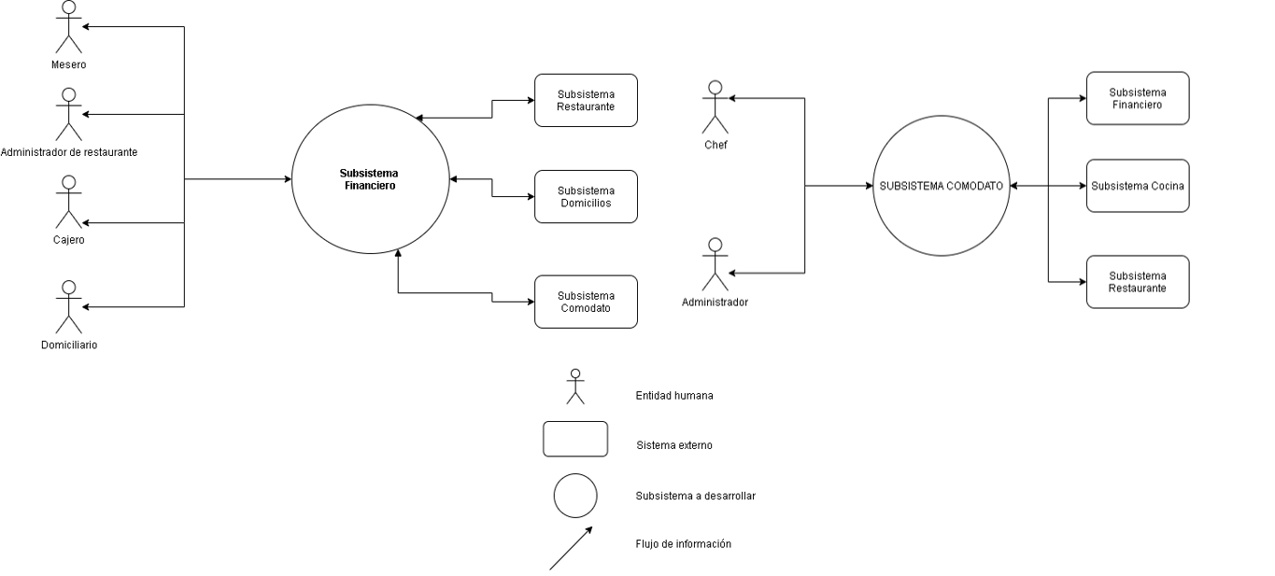

**Imagen 1.** Diagrama de contexto

**ESTRATEGIA DE DESARROLLO**

Para el desarrollo del software se parte de una metodología de trabajo ágil: ***AgilUC***.

Para ello se define el **modelo funcional** como el **diagrama de casos de uso** que se presenta a continuación (Uno para cada subsistema):

***Subsistema Financiero***

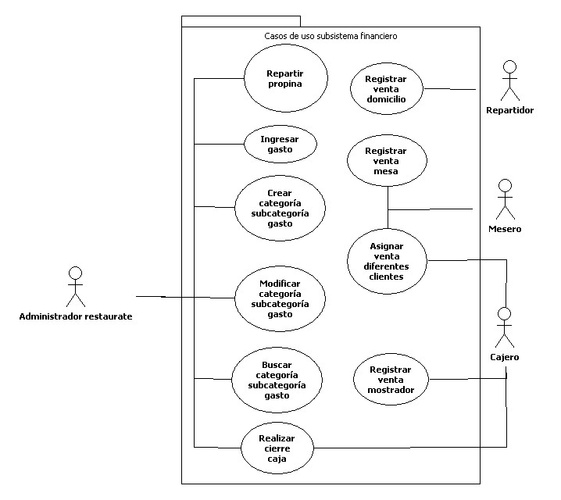

Imagen 2. **Diagrama casos de uso subsistema financiero**

***Subsistema Comodato***

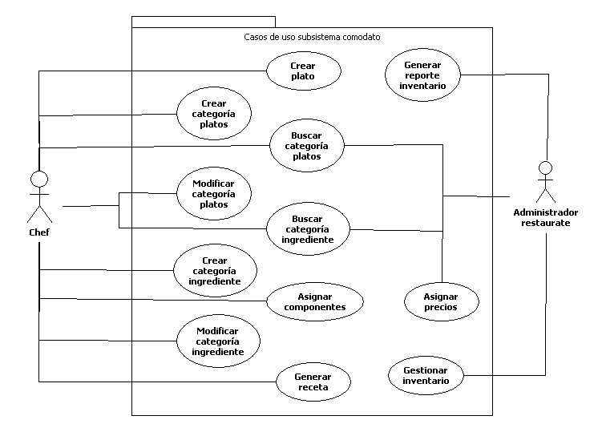

**Imagen 3.** Diagrama casos de uso subsistema comodato

En cuanto a la estrategia de desarrollo en sí, se planea realizar 2 iteraciones de 5 semanas, donde para cada una se establecerán las actividades necesarias para el cumplimiento de los objetivos académicos del proyecto

**Tabla 9.** Casos de uso subsistema financiero

|  |  |
| --- | --- |
| **Subsistema financiero** | |
| **ID** | **Caso de uso** |
| SFCU01 | Repartir propina |
| SFCU02 | Ingresar gastos de Restaurante |
| SFCU03 | Crear categorías y subcategorías de gastos |
| SFCU04 | Modificar categorías y subcategorías de gastos |
| SFCU05 | Buscar categorías y subcategorías de gastos |
| SFCU06 | Realizar cierre de caja |
| SFCU07 | Asignar ventas a diferentes clientes |
| SFCU08 | Registrar venta mostrador |
| SFCU09 | Registrar venta mesa |
| SFCU10 | Registrar venta domicilio |

**Tabla 10.** Casos de uso subsistema comodato

|  |  |
| --- | --- |
| **Subsistema comodato** | |
| **ID** | **Caso de uso** |
| SCCU01 | Crear categorías de platos |
| SCCU02 | Modificar categorías de platos |
| SCCU03 | Buscar categorías de platos |
| SCCU04 | Crear categorías de ingredientes |
| SCCU05 | Modificar categorías de ingredientes |
| SCCU06 | Buscar categorías de ingredientes |
| SCCU07 | Asignar componentes |
| SCCU08 | Asignar precios |
| SCCU09 | Generar receta |
| SCCU10 | Crear plato |
| SCCU11 | Gestionar inventario |
| SCCU12 | Generar reporte inventario |

Se llevará a cabo por cada iteración y por cada caso de uso un proceso de desarrollo, dividido en diferentes fases y tomando como base, para definir estas fases, el diagrama que se muestra a continuación:

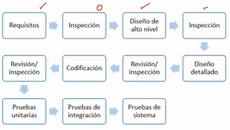

**Imagen 4.** Tareas por iteración

Así pues, para cada iteración se desarrollará una serie de casos de uso, los cuales se dividirán entre los distintos integrantes del grupo de desarrollo, teniendo en cuenta las capacidades de cada uno y que sea de una manera equitativa. Para cada caso de uso se definirán las fases, actividades y tareas para su correcto diseño e implementación.

**PLAN DE ITERACIONES**

|  |  |  |
| --- | --- | --- |
| Iteración | Casos de Uso | |
| **ID** | **Nombre** |
| 1 | SFCU01 | Repartir propina |
| SFCU03 | Crear categorías y subcategorías de gastos |
| SFCU04 | Modificar categorías y subcategorías de gastos |
| SFCU08 | Registrar venta mostrador |
| SFCU09 | Registrar venta mesa |
| SFCU07 | Asignar ventas a diferentes clientes |
| 2 | SFCU02 | Ingresar gastos de Restaurante |
| SFCU05 | Buscar categorías y subcategorías de gastos |
| SFCU06 | Realizar cierre de caja |
| SFCU10 | Registrar venta domicilio |
| SCCU01 | Crear categorías de platos |
| SCCU02 | Modificar categorías de platos |
| SCCU03 | Buscar categorías de platos |

**ASIGNACIÓN CASOS DE USO PRIMERA ITERACIÓN**

En la primera iteración se dividió cada caso de uso para cada integrante de la siguiente manera:

**Tabla 11.** Asignación integrante caso de uso

|  |  |
| --- | --- |
| **ID** | **Nombre** |
| SFCU01 | Sebastián Orozco |
| SFCU03 | Camilo Vargas |
| SFCU04 | Emilio Maya |
| SFCU08 | Daniel Cuartas |
| SFCU09 | Jose Daniel Cruz |
| SFCU07 | Lucas Bohórquez |

Se estableció 5 horas de trabajo semanal por cada integrante del equipo, para un total de 150 horas por la iteración, y se definieron los tiempos planeados por cada actividad de la siguiente manera:

